**🕵️🦷《一口咬破詐騙的真相》——牙醫 X 刑警 聯手出擊！**

**🔍限量體驗營｜限60位國高中生報名！**

你有想過……  
**一顆牙齒也能破案？**  
**指紋和齒模，其實都是你的「身分密碼」！**

這次，讓我們一起走進犯罪現場，從**口腔健康**到**犯罪預防**，一場精彩又有趣的任務等你來挑戰！

**🔧 體驗內容：**

🦷 **3D口掃體驗**｜掃描你的牙齒，製作專屬齒模！  
👣 **自製指紋卡**｜採集自己的指紋，學習辨識技術  
🎯 **有獎徵答闖關**｜答對題目就有機會拿大獎！  
🎁 **好禮雙重送**｜人人可得：

* **警察小熊娃娃（超人氣限量版）**
* **牙醫診所提供的健康好禮包**

**🍽️ 還有吃的！免費供應：**

🥤 精緻點心 + 飲料暢飲  
🍳 **現烤雞蛋糕**香氣四溢，限時出爐！

**📆 活動資訊：**

📍 地點：桃園市中壢區中山東路二段556號  
📅 日期：114年8月2日(星期六)   
⏰ 時間：14時至16時  
🎫 **名額限定60名國高中生，額滿即止！**

**🔐 報名方式：**

👉 網路報名，本次委由社團法人桃園市愛陪伴親子教育協會辦理報名作業，報名時需支付新臺幣100元押金，並於活動結束全額退款。  
👀 趕快揪同學一起來，「咬」破詐騙，「指」出真相！

參加禮：20公分可愛警察小熊

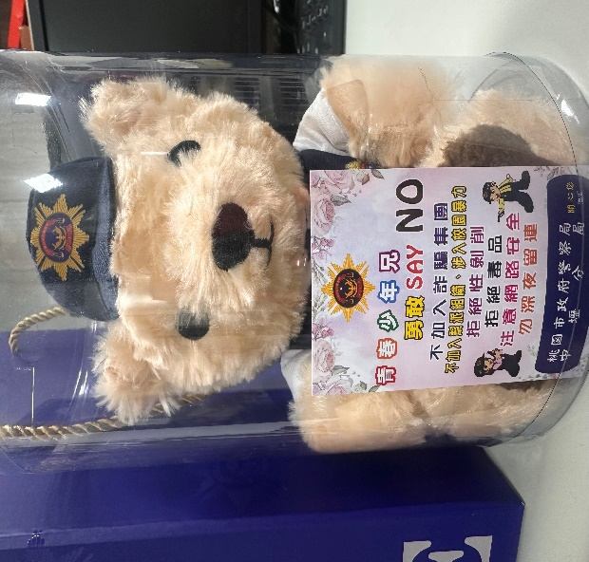

有獎徵答：破案英熊(刑事警察版及行政警察版)

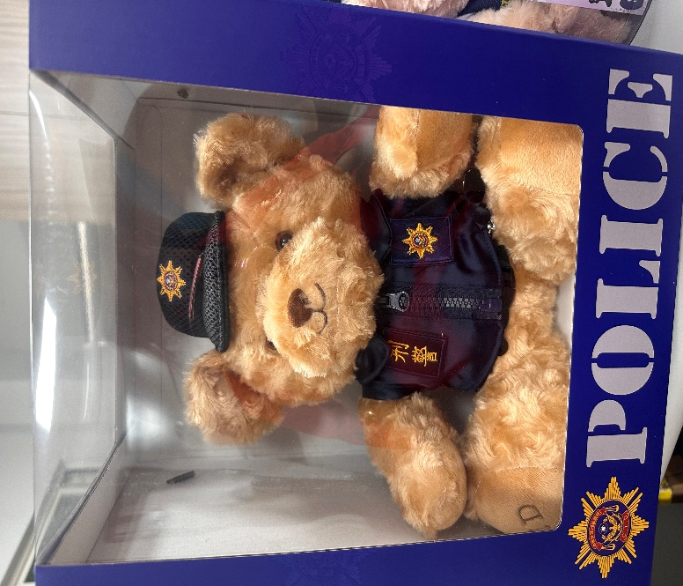

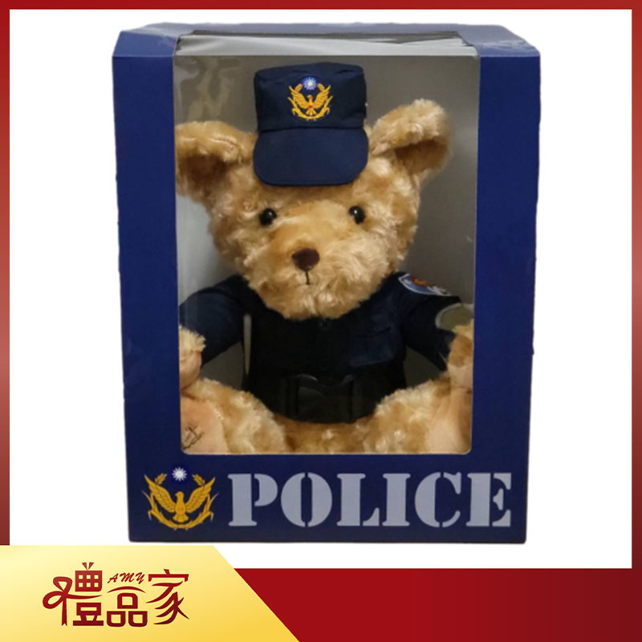

高質感不鏽鋼碗

